|  |  |
| --- | --- |
| **Chapitre** | **2. Conception d’un système** |
| **Objectif général de formation** | Définir tout ou partie des fonctions assurées par une chaîne d’énergie et le système de gestion associé, anticiper ou vérifier leurs comportements par simulation. |
| **Paragraphe** | 2.5 Critères de choix de solutions |
| **Sous paragraphe** |  |
| **Connaissances** | Coût global d’un système : investissement initial, maintenance, entretien, adaptation à l’usage, consommation énergétique |
| **Niveau d’enseignement** | Terminale |
| **Niveau taxonomique** | **3.** Le contenu est relatif à la **maîtrise d’outils d’étude ou d’action** : utiliser, manipuler des règles ou des ensembles de règles (algorithme), des principes, des démarches formalisées en vue d’un résultat à atteindre. |
| **Commentaire** | *La recherche de l’optimisation du coût global d’un système ou d’un constituant se fait en envisageant différents systèmes de gestion de l’énergie et (ou) différents scénarios de cycle de vie. Cette recherche permet d’identifier les parties du système les plus pénalisantes du point de vue de l’impact environnemental.* |
| **Liens** |  |

**Pré requis :**

* Analyse de cycle de vie.
* Impacts environnementaux.
* Monétarisations des impacts environnementaux.

**Ce que l’on attend de l’élève :**

Sur des systèmes rendant le même service, un classique et un développement durable, l’élève doit-être capable :

* Quantifier les impacts environnementaux principaux sur le système principal et les systèmes de soutien.
* Quantifier les coûts globaux.
* D’argumenter sur les choix.

**Coût global d’un système :**

Le coût d'un système ne se limite pas aux dépenses engagées pour produire, construire ou acquérir le bien considéré.il faut aussi considérer les :

* Études 
* Investissements, frais financiers 
* Installation, mise en service 
* Exploitation 
* Soutien logistique (entretien courant, maintenances préventive et corrective...). 
* Coûts de structure et autres coûts indirects 
* Gestion du projet 
* Taxes, impôts 
* Assurances 
* Retrait de service, démantèlement ou valeur résiduelle

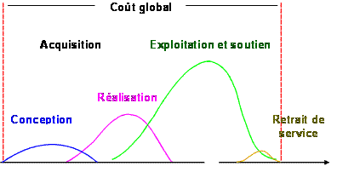

Le système est décomposé en système principal et éléments de soutien (moyens de maintenance, moyens de formation, infrastructures, documentation et données, rechanges, etc.)

Les activités couvrent les phases de conception/réalisation (Management, ingénierie, fabrication, intégration, essais, installation sur site...) et d’utilisation (Exploitation, maintenance, réapprovisionnement, formation continue, ingénierie de soutien...).

Les ressources incluent les différentes catégories de personnels, les consommables, les moyens communs et les services dans le cas d’activités externalisées ou sous-traitées.

Optimisation du cout global :

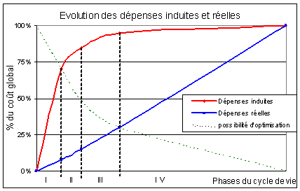

C’est dans les phases I (conception), II (développement), III (production) des phases du cycle de vie que les marges d’optimisations sont les plus grandes.